|  |  |
| --- | --- |
| Agustus | 2013 |

**SYAWALAN**

**TRAH R. SASTROHARDJO**

**IDUL FITRI 1434 H**



|  |  |  |  |  |  |  |
| --- | --- | --- | --- | --- | --- | --- |
| Sunday | Monday | Tuesday | Wednesday | Thursday | Friday | Saturday |
|  |  |  |  | 1 | 2 | 3 |
|  |  |  |  |  |  |  |
| 4 | 5 | 6 | 7 | 8 | 9 | 10 |
|  |  |  |  |  |  |  |
| 11 | 12 | 13 | 14 | 15 | 16 | 17 |
|  |  |  |  |  |  |  |
| 18 | 19 | 20 | 21 | 22 | 23 | 24 |
|  |  |  |  |  |  |  |
| 25 | 26 | 27 | 28 | 29 | 30 | 31 |
|  |  |  |  |  |  |  |
|  |  |  |  |  |  |  |
|  |  |  |  |  |  |  |

**SABTU LEGI, 10 AGUSTUS 2013**

**PAKEM, YOGYAKARTA**

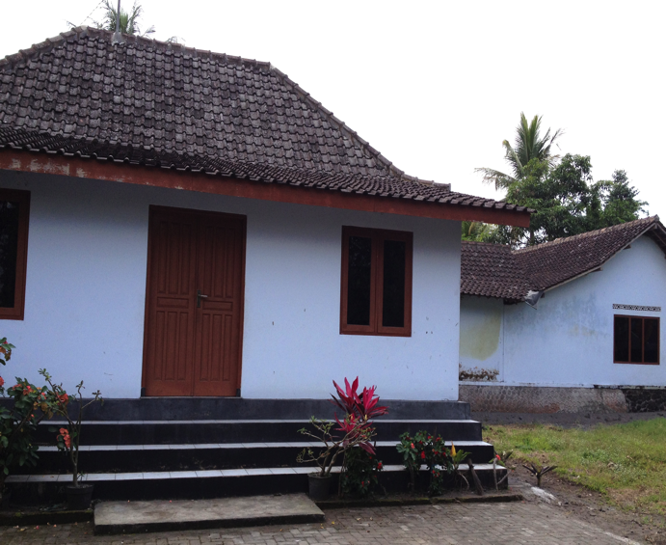

FOTO RUMAH PAKEM TGL 4 AGS 2013

RUMAH EYANG R. SASTROHARDJO

# DI SINI

### BELAJAR

### BERMAIN

### BERBAGI

### BERDOA

Mengingatkan

#### Saling

#### Saling

#### Saling

Berharapan

membantu

#### Saling

menghargai

#### Saling

#### Saling

mencintai

#### Saling

menyayangi

### EYANG-EYANG KAMI

### DIBESARKAN

Menguatkan

#### Dalam suka

Maupun duka

mendukung

#### Saling



+

DAFTAR

ISI

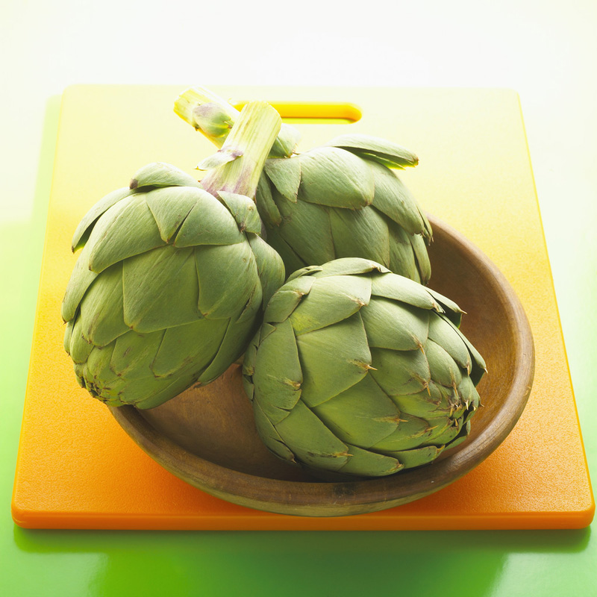

+

1. COVER
2. FOTO RUMAH LELUHUR
3. PENGANTAR MEMBACA BUKU TRAH
4. SUSUNAN ACARA SYAWALAN
5. SUSUNAN CREW SYAWALAN
6. DAFTAR SILSILAH TRAH R.SASTROHARDJO

PENGANTAR MEMBACA BUKU TRAH



EYANG, BUDHE, PAKDHE, OOM, TANTE, BULIK, MBAK, MAS, DAN ADIK-ADIK, YANG KAMI MULIAKAN DAN KAMI SAYANGI,

ASSALAAMU’ALAIKUM, WRWB.

SETAHUN SUDAH BERLALU IDUL FITRI 1433 H YANG LALU, TAK TERASA UMUR SEMAKIN BERTAMBAH, KELUARGA BERTAMBAH, KESIBUKAN BERTAMBAH, DOSA-DOSA PUN BERTAMBAH DIANTARA AMAL YANG KAMI JUGA TERUS PENUHI.

SETAHUN SUDAH KINI SAATNYA KITA KEMBALI FITRI DI IDUL FITRI 1434 H.

SEMOGA HUBUNGAN SILATURAHMI DAN KEKERABATAN DIANTARA KITA SEMUA MEMBAWA BERKAH, MANFAAT DAN KEBAIKAN BAGI KITA SEMUA SEBAGAI ANAK CUCU TRAH R. SASTROHARDJO.

WASSALAAMU’ALAIKUM , WRWB.

YOGYAKARTA, 10 AGUSTUS 2013





**HIBURAN**

GAMELAN JAWI

DENING

BP. SUHARJIMAN, BP.TRUSTHA DKK

(SAKING GRUP ISI INTERNATIONAL YK)

SPECIAL PERFORMANCE:

PAKDHE NARTO

OOM KUMORO

INGKANG BADHE NEMBANG DIPUN SUMANGGAAKEN

## ACARANIPUN

1. PRESENSI RUMIYIN
2. SNACK TIME WITH GAMELAN MUSIC
3. ULUK SALAM KALIYAN EYANG, PAKDHE, BUDHE LAN SANESIPUN.
4. PEMBUKAAN
5. KALAM ILAHI
6. IKRAR SYAWALAN
7. SUNGKEMAN SYAWALAN
8. ANGRAHABI DHAHARAN
9. PHOTO SESSION
10. PINUTUP
11. DIPUN TUTUP KALIYAN MC





# Penasehat

# MC

# Tim Kreatif

# IKRAR SYAWALAN



**Bismillahirohmaanirohiim,**

**Assalaamu’alaikum Warohmatulloohi Wabarokaatuh,**

Alhamdulillahirobbil’alamiin, puja puji syukur sumongga kita konjukaken dhumateng Gusti Allah Ingkang Maha Kuwaos, ingkang sampun paring rohmat, hidayah, lan inayah-Ipun saenggo kita saged ngleksanakaken **Syawalan Trah R. Sastrohardjo** kanthi wilujeng.

**Ingkang kawulo hurmati, Para Sepuh, Pinisepuh Trah R. Sastrohardjo ingkang kawulo tresnani,** Matur nuwun awit paring wekdalipun dhumateng kulo. Saderengipun kawulo nyuwun pangapunten cumantoko ngadek sak wentawis wonten ngerso jengandika sami, awit nuhoni dhawuhipun para kadang supados hamakili matur saking putra wayah kaluwarga ageng suwargi Eyang  R. Sastrohardjo.

Ingkang sepindah, karono puniko dinten Riyadi, putra wayah ngaturaken **Sungkem Pangabekti** dhumateng Pinisepuh sedaya.

Ingkang Kaping Kalih, karono wekdal puniko dinten ingkang sae, sedaya putra wayah ngaturaken sedaya kalepatan, sae ingkang kasengaja, punopo mboten kasengaja dhumateng Para Sesepuh, Pinisepuh, lan Sanak Kadang sedayanipun. Mugi-,mugi kalepatanipun putro wayah saged kaparingan pangapunten awit saking pangestunipun Para Sesepuh sedaya.

Ingkang sak lajengipun, putro wayah sedaya nyuwun donga pangestu mugi-mugi angenipun lelumban wonten samudraning bebrayan pinaringan ayem tentrem, lajeng inkang taksih pasinaon pinaringono kelancaran, lan ingkang wonten puruk tinebihno ing rubedo.

Cekap semanten anggen kawulo matur. Mbok bilih wonten tumpangsuhipun, mboten puniko hangirangi subo sito hananging awit saking cublukipun pangertosan kawula.

**Wassalaamu’alaikum Warohmatulloohi Wabarokaatuh.**



**MENGHADIRKAN SIKAP “TEPO SELIRO”**

Puasa dalam pengertian yang utuh tidak hanya akan  memuaskan dahaga spiritual bagi pelakunya. Bahkan,  menurut penjelasan para ulama, dapat menggerakkan para pelakunya untuk membangun keshalihan sosial. Antara lain: "kesediaan untuk bersikap tepo-saliro". Janji Allah dalam Qs Al-Baqarah [2]: 183, yang dinyatakan bahwa setiap orang yang berpuasa akan berpeluang menjadi orang yang bertakwa, merupakan garansi (langsung) dari Allah untuk setiap Muslim yang telah menjalankan ibadah puasa dengan sepenuh hati. Janji Allah sebagaimana yang terdapat dalam Qs Al-Baqarah [2]: 185 dan (juga) ayat-ayat Al-Qur'an yang lain tak akan pernah diingkari oleh Allah. Karena Allah sendirilah yang telah berjanji untuk tidak 'ingkar-janji' dan akan selalu menepati janjinya. Sebagaimana firmanNya yang antara lain ditegaskan dalam Qs Âli'Imrân [3]: 9: *".~ Sesungguhnya Allah tidak akan pernah menyalahi janjiNya*”.

Para ulama kita di Indonesia juga menyatakan bahwa di antara  sekian banyak indikator ketakwaan seseorang Muslim ialah: "hadirnya sikap 'tepo saliro, yang dapat didefinisikan sebagai kemampuan  untuk (menjaga) perasaan (beban pikiran) orang lain, sehingga dalam keseluruhan sikap dan perilakunya seseorang yang telah memiliki sikap 'tepo saliro tidak akan pernah menyinggung perasaan  atau (bahkan) dapat meringankan beban orang lain, memiliki sikap  tenggang rasa dan toleransi, yang dalam psikologi sering  disepadankan dengan istilah: "empati" (kemampuan seseorang untuk mengenali, mempersepsi, dan merasakan perasaan orang  lain). Seseorang yang berempati, antara lain: "berkesediaan untuk mencintai sesama umat manusia, yang diwujudkan melalui kesanggupanantara lain(untuk) berbagi kebahagian dengan orang lain". Yang dalam pernyataan Rasulullah saw dinyatakan dengan sebutan: "ahl at-tarâhum ", seseorang yang berkemauan dan berkemampuan untuk saling berbagi kasih-sayang. (Hadits Riwayat Ibnu Majah dari Anas bin Malik)

Meminjam penjelasan para budayawan Jawa, dalam khazanah budaya Jawa, tepo sallro didefinisikan dengan "sikap individu untuk mengontrol pribadinya berdasarkan kesadaran diri. Tepo saliro adalah sebuah sikap yang bisa mendorong masyarakat untuk meletakan dirinya dalam tata pergaulan sosial berdasarkan keputusan diri dan kesukarelaan hati. Wujud tepo saliro adalah sikap menjaga hubungan baik dalam segala bidang. Hubungan yang baik dalam masyarakat terkait dengan peranan masing-masing anggota masyarakat. Contoh tindakan tindakan tepo saliro antara lain tulung-tinulung (saling-membantu) dan rembug (musyawarah).

Nah, permasalahannya sekarang adalah, seandainya kita telah mengaku berpuasa, "sudah mampukah kita saat ini menghadirkan sikap 'tepo saliro'dengan puasa kita itu?"*

(Dikutip dari Makalah : Muhsin Hariyanto Dosen Tetap FAI UMY dan Dosen Tidak Tetap STIKES AISYIYAH Yogyakarta Sumber : <http://www.muhammadiyah.or.id>, diakses tanggal 1 Agustus 2013, jam 06:57 WIB).

**********



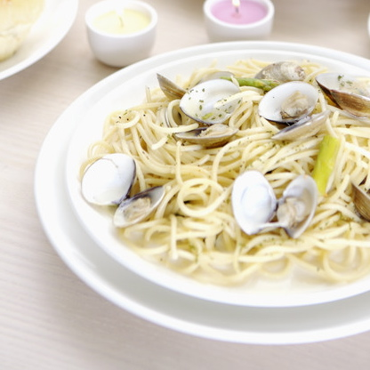

Seksi Konsumsi

**Penasehat**

Mas Anto & Mbak Endang

MC

Lydia

Dik Nurul

Tim Kreatif

Seluruh Crew

Aya Sekar

Dik Retno

# Seksi PerPerlengkapan

Mbak Arin



Mas Jati, Danish, Hilda, Syifa, Qila, Zidan

Penyemangat

Dik Dar, Dik Tri dan Mas Kumoro

